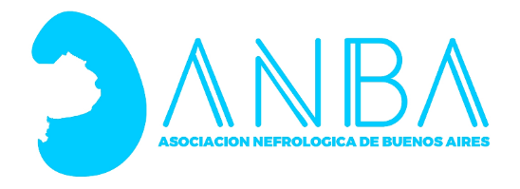

Curso de Posgrado de Nutrición en Nefrologia - 2019

Nombre y Apellido: _______________________________________________________________________
Correo electrónico:_______________________________________________________________________
Domicilio: ______________________________________________________________________________
Teléfono (de preferencia celular) ___________________________________________________________
Nº CUIT / CUIL: _____________________________Condición frente al IVA__________________________

Socios (todas las regionales, con cuota social al día) $ 3500 No socios $ 4000
Modulo 1 $1300 modulo2 $1300 modulo3 $1300 modulo 4 $1300

Tarjeta de Credito: Visa Mastercard
Detallar cantidad de cuotas hasta 6 sin interés (solo crédito) _____________________________________
Nro. De tarjeta __________________________________________________________________________
Codigo de seguridad ____________________________ Fecha de Vencimiento ______________________

Datos para realizar depósitos en cuenta corriente o transferencia bancaria desde cualquier cajero red link o banelco.
Nombre de cuenta: Asociación Nefrológica de la Ciudad de Buenos Aires
Cuenta corriente en pesos Nro. 327-0303185/8
Banco Francés – Sucursal Pueyrredón
CUIT: 30-64609867-6 CBU 0170327420000030318580

Adjuntar el comprobante de depósito o transferencia bancaria

Ante cualquier duda comuníquese con la secretaría de ANBA
Recuerde que la inscripción se realiza únicamente vía mail enviando esta ficha a ancba@ancba.org.ar o comunicándose al
(011) 4961-4437 o 4963-7123 int. 12 o 22 de lunes a viernes de 10.00 a 18.00 horas Sras. Beatriz o Isabel

Las inscripciones se toman enviando por mail a ancba@ancba.org.ar la ficha de inscripción, el pago como se indica y la constancia que corresponda. Una vez recepcionado, se le enviará un mail de confirmación y la dirección de la sede del curso.

